使用动画出现问题解决步骤：

1、重置T-Pose:

先Reset 然后Enforce T-Pose

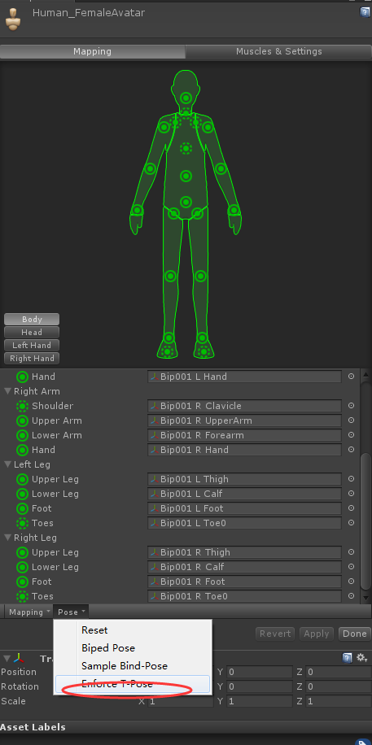

2、重置Muscle Settings

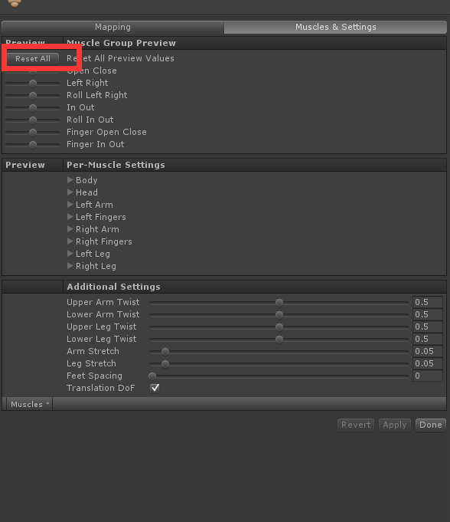

3、调试动画需将其他动画设置为空，错误的动画会影响后面动画的骨骼位置